АДМИНИСТРАЦИЯ НОВОБЕРЕЗАНСКОГО СЕЛЬСКОГО ПОСЕЛЕНИЯ КОРЕНОВСКОГО РАЙОНА

ПОСТАНОВЛЕНИЕ

от 27.11.2017 № 223

поселок Новоберезанский

Об утверждении муниципальной программы
Новоберезанского сельского поселения Кореновского района
«Формирование современной городской среды
Новоберезанского сельского поселения Кореновского района
на 2018-2022 года»

В соответствии со статьей 179.3 Бюджетного кодекса Российской Федерации, постановлением администрации Новоберезанского сельского поселения Кореновского района от 22 июня 2015 года № 103 «Об утверждении Порядка принятия решения о разработке, реализации и оценке эффективности муниципальных программ в Новоберезанском сельском поселении Кореновского района», администрация Новоберезанского сельского поселения Кореновского района п о с т а н о в л я е т:
1. Утвердить муниципальную программу Новоберезанского сельского поселения Кореновского района «Формирование современной городской среды Новоберезанского сельского поселения Кореновского района на 2018-2022 года» (прилагается).
2. Финансовому отделу администрации Новоберезанского сельского поселения Кореновского района (Ребриковой) предусмотреть финансирование расходов на реализацию указанной программы в 2018-2022 годах из бюджета Новоберезанского сельского поселения Кореновского района.
3. Обнародовать настоящее постановление на информационных стендах Новоберезанского сельского поселения Кореновского района и разместить на официальном сайте администрации Новоберезанского сельского поселения Кореновского района в информационно-телекоммуникационной сети «Интернет».
4. Контроль за выполнением настоящего постановления возложить на заместителя главы Новоберезанского сельского поселения Кореновского района П.С. Тыртычного.

2

5. Постановление вступает в силу после его официального обнародования.

Глава
Новоберезанского сельского поселения
Кореновского района В.В. Шевченко

ПРИЛОЖЕНИЕ

УТВЕРЖДЕНА
постановлением администрации
Новоберезанского сельского поселения
Кореновского района
от 27.11.2017 № 223

МУНИЦИПАЛЬНАЯ ПРОГРАММА
Новоберезанского сельского поселения Кореновского района
«Формирование современной городской среды Новоберезанского сельского поселения Кореновского района на 2018-2022 года»

Паспорт муниципальной программы
Новоберезанского сельского поселения Кореновского района
«Формирование современной городской среды Новоберезанского сельского поселения Кореновского района на 2018-2022 года»

Координатор муниципальной программы | Отдел жилищно-коммунального хозяйства, благоустройства и транспорта администрации Новоберезанского сельского поселения Кореновского района.
Участники муниципальной программы | Администрация Новоберезанского сельского поселения Кореновского района.
Цели муниципальной программы | Повышение уровня благоустройства территорий Новоберезанского сельского поселения Кореновского района.
Задачи муниципальной программы | Повышение уровня благоустройства дворовых территорий Новоберезанского сельского поселения Кореновского района;  Повышение уровня благоустройства муниципальных территорий Новоберезанского сельского поселения Кореновского района.
Перечень целевых показателей муниципальной программы | Доля благоустроенных дворовых территорий от общего количества дворовых территорий;  Доля благоустроенных муниципальных территорий общего пользования от общего количества таких территорий.
Этапы и сроки реализации муниципальной программы | 2018-2022 года
Объем бюджетных ассигнований муниципальной программы | 39 850 750 рублей
Контроль за выполнением муниципальной программы | Администрация Новоберезанского сельского поселения Кореновского района.
2

- Характеристика текущего состояния и прогноз развития соответствующей сферы реализации муниципальной программы
- Характеристика благоустройства дворовых территорий.
В Новоберезанском сельском поселении Кореновского района 57 многоквартирных жилых домов. Основная часть домов построена от 25 до 50 лет назад.
Благоустройство дворов жилищного фонда и на сегодняшний день в целом по Новоберезанскому сельскому поселению Кореновского района полностью или частично не отвечает нормативным требованиям.
Пришло в негодность асфальтовое покрытие внутриквартальных проездов и тротуаров. Асфальтобетонное покрытие на 70% придомовых территорий имеет высокий физический износ.
Недостаточно производились работы во дворах по уходу за зелеными насаждениями, восстановлению газонов, удалению старых и больных деревьев, не осуществлялась посадка деревьев и кустарников. Зеленые насаждения на дворовых территориях представлены, в основном, зрелыми или перестойными деревьями, на газонах не устроены цветники.
В ряде дворов отсутствует освещение придомовых территорий, необходимый набор малых форм и обустроенных площадок. Отсутствуют специально обустроенные стоянки для автомобилей, что приводит к их хаотичной парковке.
Надлежащее состояние придомовых территорий является важным фактором при формировании благоприятной экологической и эстетической городской среды.
Проблемы восстановления и ремонта асфальтового покрытия дворов, озеленения, освещения дворовых территорий, ремонта (устройства) дождевой канализации либо вертикальной планировки на сегодня весьма актуальны и не решены в полном объеме в связи с недостаточным финансированием отрасли.
Принимаемые в последнее время меры по частичному благоустройству дворовых территорий не приводят к должному результату, поскольку не основаны на последовательном подходе к решению проблемы и не позволяют консолидировать денежные средства для достижения поставленной цели.
К благоустройству дворовых и внутриквартальных территорий необходим последовательный комплексный подход, рассчитанный на среднесрочный период, который предполагает использование программно-целевых методов, обеспечивающих увязку реализации мероприятий по срокам, ресурсам и исполнителям.
Основным методом решения проблемы должно стать благоустройство дворовых территорий, которое представляет из себя совокупность мероприятий, направленных на создание и поддержание функционально, экологически и эстетически организованной городской среды, улучшение содержания и безопасности дворовых территорий и территорий кварталов.
- Характеристика сферы благоустройства муниципальных территорий
3

общего пользования.
Внешний облик поселения, его эстетический вид во многом зависят от степени благоустроенности территории, от площади озеленения.
Благоустройство – комплекс мероприятий по содержанию объектов благоустройства (в том числе зеленых насаждений), направленных на создание благоприятных условий жизни, трудовой деятельности и досуга населения.
Озелененные территории вместе с насаждениями и цветниками создают образ города, формируют благоприятную и комфортную городскую среду для жителей и гостей города, выполняют рекреационные и санитарно-защитные функции. Они являются составной частью природного богатства города и важным условием его инвестиционной привлекательности.
На территории Новоберезанского сельского поселения Кореновского района имеется 14 объектов - парк, скверы, бульвар, площадь и другие.
Для обеспечения благоустройства общественных территорий целесообразно проведение следующих мероприятий:
озеленение, уход за зелеными насаждениями;
оборудование малыми архитектурными формами, иными некапитальными объектами;
устройство пешеходных дорожек,
освещение территорий, в т. ч. декоративное;
обустройство площадок для отдыха, детских, спортивных площадок;
установка скамеек и урн, контейнеров для сбора мусора;
оформление цветников;
обеспечение физической, пространственной и информационной доступности общественных территорий для инвалидов и других маломобильных групп населения.
- Прогноз развития соответствующей сферы реализации муниципальной программы.
Реализация муниципальной программы Новоберезанского сельского поселения Кореновского района «Формирование современной городской среды Новоберезанского сельского поселения Кореновского района на 2018-2022 годы» (далее муниципальная программа) позволит создать благоприятные условия среды обитания, повысить комфортность проживания населения города, увеличить площадь озеленения территорий, обеспечить более эффективную эксплуатацию жилых домов, улучшить условия для отдыха и занятий спортом, обеспечить физическую, пространственную и информационную доступность зданий, сооружений, дворовых территорий для инвалидов и других маломобильных групп населения.
Выполнение всего комплекса работ, предусмотренных муниципальной программой, создаст условия для благоустроенности и придания привлекательности объектам озеленения Новоберезанского сельского поселения Кореновского района.

4

- Цели, задачи и целевые показатели, сроки и этапы реализации муниципальной программы

2.1. Основной целью муниципальной программы является повышение уровня благоустройства территорий Новоберезанского сельского поселения Кореновского района;
2.2. Основные задачи муниципальной программы, направленные на достижение вышеуказанных целей, заключаются в следующем:
а) повышение уровня благоустройства дворовых территорий Новоберезанского сельского поселения Кореновского района;
б) повышение уровня благоустройства муниципальных территорий общего пользования Новоберезанского сельского поселения Кореновского района.
2.3. Целевые показатели реализации муниципальной программы.

Таблица 1

Целевые показатели (индикаторы), характеризующие сферу содержания дворовых территорий

N п/п | Наименование целевого показателя (индикатора) | Единица измерения |  | Три года, предшествующие реализации Подпрограммы |  |  |  |  |  | Год формирования муниципальной программы
 |  |  |  | 2015 год |  | 2016 год |  | 2017 год |  | 2018 год | 2019  год | 2020 год | 2021  год | 2022 год
1. | Количество благоустроенных дворовых территорий МКД | единиц | 49 |  | 50 |  | 51 |  | 52 |  | 53 | 55 | 56 | 57
2. | Доля благоустроенных дворовых территорий МКД от общего количества дворовых территорий МКД | % | 85,9 |  | 87,7 |  | 89,5 |  | 91,2 |  | 93 | 96,5 | 98,2 | 100
3. | Количество проведенных субботников по обустройству дворовых территорий в весенний и осенний периоды | единиц | 30 |  | 33 |  | 35 |  | 50 |  | 70 | 80 | 90 | 100
4. | Доля дворовых территорий, благоустроенных с финансовым участием граждан | % | - |  | - |  | - |  | - |  | - | -

Таблица 2

Целевые показатели (индикаторы), характеризующие благоустройство общественных территорий

N п/п | Наименование целевого показателя (индикатора) | Единица измерения | Три года, предшествующие реализации подпрограммы |  |  | Год формирования муниципальной программы
 |  |  | 2015 год | 2016 год | 2017 год | 2018 год | 2019 год | 2020 год | 2021 год | 2022 год
1. | Количество благоустроенных муниципальных территорий общего пользования | единиц | - | 2 | 3 | 4 | 5 | 6 | 6 | 7
2. | Доля благоустроенных муниципальных территорий общего пользования от общего количества таких территорий | % | - | 13,1 | 21,1 | 27,7 | 34,6 | 42,2 | 49,1 | 56,3
3. | Количество реализованных проектов благоустройства муниципальных территорий общего пользования. | Единиц | - | 1 | 2 | 5 | 8 | 10 | 13 | 14

Таблица 3

Ожидаемые результаты реализации Муниципальной программы

№ п/п | Цель, задача | Наименование целевого показателя (индикатора) | Единица измерения | 2018 год | 2019 год | 2020 год | 2021 год | 2022 год
1. | Цель.  Повышение уровня благоустройства территорий Новоберезанского сельского поселения Кореновского района | Доля благоустроенных дворовых территорий от общего количества дворовых территорий | % | 67,9 | 76,1 | 84,2 | 92,4 | 100,0
 |  | Доля благоустроенных муниципальных территорий общего пользования от общего количества таких территорий | % | 28,5 | 35,7 | 42,8 | 50,0 | 57,1
2. | Задача 1.  Повышение уровня благоустройства дворовых территорий Новоберезанского сельского поселения Кореновского района | Количество благоустроенных дворовых территорий МКД | единиц | 1 | 1 | 2 | 1 | 1
 |  | Количество проведенных субботников по обустройству дворовых территорий в весенний и осенний периоды | единиц | 50 | 70 | 80 | 90 | 100
 |  | Доля дворовых территорий, благоустроенных с финансовым участием граждан | % | 0 | 0 | 0 | 0 | 0
3. | Задача 2.  Повышение уровня благоустройства муниципальных территорий общего пользования Новоберезанского сельского поселения Кореновского района | Количество благоустроенных муниципальных территорий общего пользования | единиц | 1 | 1 | 1 | 0 | 1
 |  | Количество реализованных проектов благоустройства муниципальных территорий общего пользования. | Единиц | 1 | 1 | 1 | 0 | 1

2.4. В результате реализации мероприятий муниципальной программы ожидается снижение доли неблагоустроенных дворовых и муниципальных территорий общего пользования.
2.5. Успешное выполнение задач муниципальной программы позволит улучшить условия проживания и жизнедеятельности жителей поселения и повысить привлекательность поселков.
2.6. Реализация муниципальной программы позволит достичь следующих результатов:
а) благоустройство территорий, прилегающих к многоквартирным жилым домам в количестве 57, в результате количество благоустроенных дворовых территорий в целом по поселению составит 100 %.
б) благоустройство муниципальных территорий общего пользования – 4.
Необходимым условием реализации программы является проведение мероприятий по благоустройству дворовых и общественных территорий с учетом необходимости обеспечения физической, пространственной и информационной доступности зданий, сооружений и общественных территорий для инвалидов и других маломобильных групп населения.
Для реализации мероприятий программы подготовлены следующие документы:
минимальный перечень работ по благоустройству дворовых территорий многоквартирных домов, с приложением визуализированного перечня образцов элементов благоустройства, предполагаемых к размещению на дворовой территории (приложение 2 к Программе),
нормативная стоимость (единичные расценки) работ по благоустройству дворовых территорий, входящих в состав минимального перечня таких работ (приложения 4-5 к программе).
2.7. Срок реализации программы: 2018- 2022 года.

- Перечень основных мероприятий муниципальной программы
№ п/п | Наименование мероприятия | Источник финансирования | Объем финансирования (тыс. руб) |  |  |  |  | Срок реализации |  |  |  |  | Непосредственный ожидаемый результат | Ответственный исполнитель
 |  |  | 2018 год | 2019 год | 2020 год | 2021год | 2022 год | 2018 год | 2019 год | 2020 год | 2021год | 2022 год
1 | Благоустройство дворовых территорий Новоберезанского сельского поселения Кореновского района (приложение 1 к программе) | всего |  |  |  |  |  | 3-4 квартал | 3-4 квартал | 3-4 квартал | 3-4 квартал | 3-4 квартал | заасфальтированные дворовые проезды;  установленные малые архитектурные формы (скамейки, лавки и урны);  установлены новые детские игровые и спортивные площадки  иные мероприятия | Администрация Новоберезанского сельского поселения Кореновского района
 |  | Федеральный бюджет | - | - | - | - | -
 |  | Краевой бюджет | 1741,095 | 1741,095 | 1741,095 | 1741,095 | 1741,095
 |  | Местный бюджет | 193,00 | 193,00 | 193,00 | 193,00 | 193,00
2 | Благоустройство муниципальных территорий общего пользования Новоберезанского сельского поселения Кореновского района | всего |  |  |  |  |  | 3-4 квартал | 3-4 квартал | 3-4 квартал | 3-4 квартал | 3-4 квартал | установленные малые архитектурные формы (скамейки, лавки и урны);  отремонтированные тротуарные дорожки.  Иные мероприятия | Администрация Новоберезанского сельского поселения Кореновского района
 |  | Федеральный бюджет | - | - | - | - | -
 |  | Краевой бюджет | 4982,04 | 4982,04 | 4982,04 | 4982,04 | 4982,04
 |  | Местный бюджет | 553,56 | 553,56 | 553,56 | 553,56 | 553,56
 |  | всего
3 | Изготовление проектно-сметной документации и проведение ее оценочной экспертизы | Федеральный бюджет | - | - | - | - | - |  |  |  |  |  | Изготовлены проекты благоустройства прилегающих территорий многоквартирных жилых домов, расположенных на территории Новоберезанского сельского поселения, общественных территорий  Разработана сметная документация по объектам
 |  | Краевой бюджет | 450 | 450 | 450 | 450 | 450
 |  | Местный бюджет | 50 | 50 | 50 | 50 | 50

4. Ресурсное обеспечение муниципальной программы

Финансовые гарантии муниципальной программы осуществляются за счет средств бюджета Новоберезанского сельского поселения Кореновского района и при привлечении средств из федерального и краевого бюджета на условиях софинансирования, мероприятия муниципальной программы будет осуществляться в соответствии с федеральным законодательством.

5. Методика оценки эффективности реализации муниципальной программы

5.1. Для оценки степени достижения целей и решения задач (далее – степень реализации) муниципальной программы определяется степень достижения плановых значений каждого целевого показателя, характеризующего цели и задачи муниципальной программы.
5.2. Степень достижения планового значения целевого показателя, характеризующего цели и задачи муниципальной программы, рассчитывается по следующим формулам:
для целевых показателей, желаемой тенденцией развития которых является увеличение значений:
СДгппз= ЗПгпф/ ЗПгпп;
для целевых показателей, желаемой тенденцией развития которых является снижение значений:
СДгппз= ЗПгпл/ ЗПгпф, где:
Сдгппз – степень достижения планового значения целевого показателя, характеризующего цели и задачи муниципальной программы;
ЗПгпф – значение целевого показателя, характеризующего цели и задачи муниципальной программы, фактически достигнутое на конец отчетного периода;
Зпгпп – плановое значение целевого показателя, характеризующего цели и задачи муниципальной программы.
5.3. Степень реализации муниципальной программы рассчитывается по формуле:
М СРгп= ∑СДгппз/ М, где:
Сргп – степень реализации муниципальной программы;
Сдгппз – степень достижения планового значения целевого показателя (индикатора), характеризующего цели и задачи муниципальной программы;
М – число целевых показателей, характеризующих цели и задачи муниципальной программы.
При использовании данной формулы в случаях, если СДгппз>1, значение Сдгппз принимается равным 1.
При оценке степени реализации муниципальной программы ответственным исполнителем могут определяться коэффициенты значимости отдельных целевых показателей. При использовании коэффициентов значимости приведенная выше формула преобразуется в следующую:
М СРгп = ∑ СДгппз*ki, где:
ki – удельный вес, отражающий значимость показателя, ∑ki=1.
5.4. Эффективность реализации муниципальной программы оценивается в зависимости от значений оценки степени реализации муниципальной программы и оценки эффективности реализации входящих в нее подпрограмм (ведомственных целевых программ, основных мероприятий) по следующей формуле:
j ЭРгп= 0,5* СРгп+ 0,5*∑ЭРп/п*kj/ j, где:
Эргп – эффективность реализации муниципальной программы;
Сргп – степень реализации муниципальной программы;
ЭРп/п – эффективность реализации подпрограммы (ведомственной
целевой программы, основного мероприятия);
kj – коэффициент значимости подпрограммы (ведомственной целевой программы, основного мероприятия) для достижения целей муниципальной программы, определяемый в методике оценки эффективности муниципальной программы ответственным исполнителем. По умолчанию kjо пределяется по формуле:
kj= Фj/Ф, где:
Фj – объем фактических расходов из местного бюджета (кассового исполнения) на реализацию j-той подпрограммы (ведомственной целевой программы, основного мероприятия) в отчетном году;
Ф - объем фактических расходов местного бюджета (кассового исполнения) на реализацию муниципальной программы;
j – количество подпрограмм (ведомственных целевых программ, основных мероприятий).
5.5. Эффективность реализации муниципальной программы признается высокой в случае, если значение ЭР гп составляет не менее 0,90.
Эффективность реализации муниципальной программы признается средней в случае, если значение ЭР гп составляет не менее 0,80.
Эффективность реализации муниципальной программы признается удовлетворительной в случае, если значение ЭР гп составляет не менее 0,70.
В остальных случаях эффективность реализации муниципальной программы признается неудовлетворительной.

6. Механизм реализации муниципальной программы и контроль за ее выполнением

6.1. Ответственным исполнителем муниципальной программы является администрация Новоберезанского сельского поселения Кореновского района.
6.2. Исполнителями муниципальной программы являются:
а) администрация Новоберезанского сельского поселения Кореновского района.
6.3. Исполнитель муниципальной программы:
а) координирует деятельность исполнителей по реализации мероприятий муниципальной программы;
б) осуществляет оценку эффективности реализации муниципальной программы путем определения степени достижения целевых показателей муниципальной программы и полноты использования средств;
в) готовит в срок до 31 декабря текущего года годовой отчет о реализации муниципальной программы и представляет его в установленном порядке.
г) осуществляют реализацию мероприятий муниципальной программы, отдельных в рамках своих полномочий;
д) разрабатывают и согласовывают проект изменений в муниципальную программу;
е) формируют предложения по внесению изменений в муниципальную программу, направляют их ответственному исполнителю;
ж) подписывают акты выполненных работ в соответствии с заключенными муниципальными контрактами и договорами.
6.4. На реализацию муниципальной программы могут повлиять внешние риски, а именно:
а) при размещении муниципальных заказов согласно Федеральному закону от 5 апреля 2013 года № 44-ФЗ "О контрактной системе в сфере закупок товаров, работ, услуг для обеспечения государственных и муниципальных нужд" некоторые процедуры торгов могут не состояться в связи с отсутствием претендентов. Проведение повторных процедур приведет к изменению сроков исполнения программных мероприятий;
б) несвоевременное выполнение работ подрядными организациями может привести к нарушению сроков выполнения программных мероприятий;
в) заключение муниципальных контрактов и договоров с организациями, которые окажутся неспособными исполнить свои обязательства.
6.5. Основными финансовыми рисками реализации муниципальной программы является существенное ухудшение социально-экономической ситуации и уменьшение доходной части бюджета города, что повлечет за собой отсутствие или недостаточное финансирование мероприятий муниципальной программы, в результате чего показатели муниципальной программы не будут достигнуты в полном объеме.
6.6. Способами ограничения рисков являются:
а) концентрация ресурсов на решении приоритетных задач;
б) изучение и внедрение положительного опыта других муниципальных образований;
в) повышение результативности реализации программы и эффективности использования бюджетных средств;
г) своевременное внесение изменений в бюджет Новоберезанского сельского поселения Кореновского района и муниципальную программу.

Глава
Новоберезанского сельского поселения
Кореновского района В.В. Шевченко

ПРИЛОЖЕНИЕ № 1
к муниципальной программе «Формирование современной городской среды Новоберезанского сельского поселения Кореновского района на 2018-2022 годы»

Адресный перечень дворовых территорий сформированный в соответствии с предложениями, поступившими в рамках общественного обсуждения.

№ п/п | Адрес дворовой территории | Дата реализации проекта | Средства на реализацию мероприятий, тыс. руб. | Ответственный исполнитель
1 | Дворовые территории, подлежащие благоустройству, будут сформированы после определения объемов и стоимости по результатам общественного обсуждения | 2018-2022 | - | Общий отдел администрации Новоберезанского сельского поселения Кореновского района

Адресный перечень общественных территорий сформированный в соответствии с предложениями, поступившими в рамках общественного обсуждения

№ п/п | Адрес общественной территории | Дата реализации проекта | Средства на реализацию мероприятий, тыс. руб. | Ответственный исполнитель
1 | Общественные территории для благоустройства будет определена по результатам общественного обсуждения | 2018-2022 | - | Общий отдел администрации Новоберезанского сельского поселения Кореновского района

ПРИЛОЖЕНИЕ № 2
к муниципальной программе «Формирование современной городской среды Новоберезанского сельского поселения Кореновского района на 2018-2022 годы»

Минимальный перечень работ
по благоустройству дворовых территорий
многоквартирных домов

Виды работ
1. Ремонт дворовых проездов
2. Обеспечение освещения дворовых территорий
3. Установка скамеек
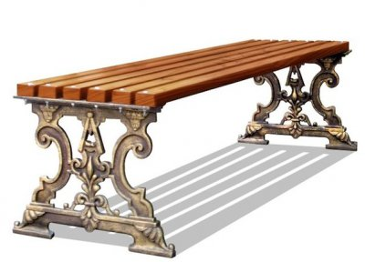 | Характеристики:  - Длина от 150 см  - Высота 42 см  - Ширина 46 см  - Глубина посадочного места 41 см  - Вес от 48 кг.
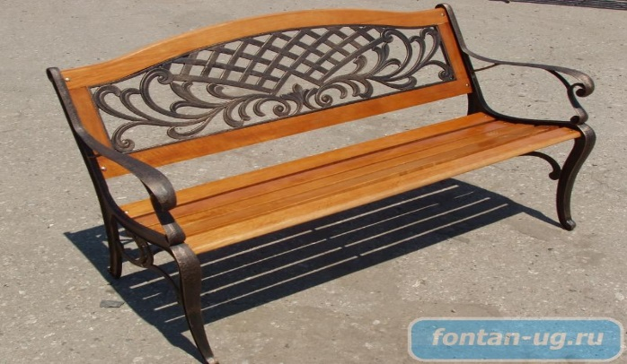 | СКАМЕЙКА SD-365.2  Артикул: SD-365.2  Подробнее: Металл + дерево  Характеристика:  - Длина 120 см  - Ширина 62см  - Высота 82 см  - Вес: 28 кг
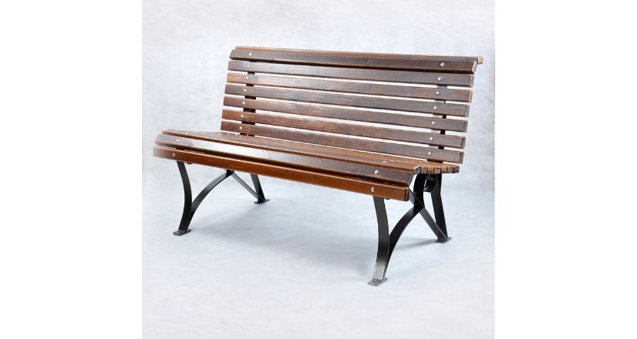 | Скамья "Тенистая"  Материал: Сталь, сосна  Характеристика:  - Длина 150 см  - Ширина 70 см  - Высота 80 см.
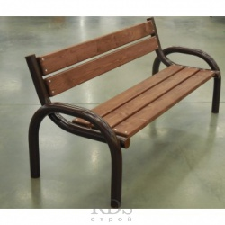 | Каркас: чугун, труба  Материал: массив сосны.  Размеры изделия:  - Длина - 1800 мм  - Диаметр 64 мм
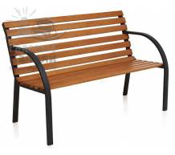 | Характеристики:  - Длина от 122 см  - Высота 81см  - Ширина 64 см  - Вес от 11,3 кг.

4. Установка урн
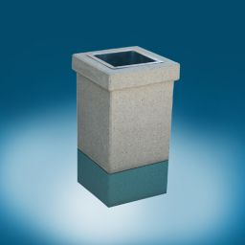 | Характеристика:  400х400х600 мм
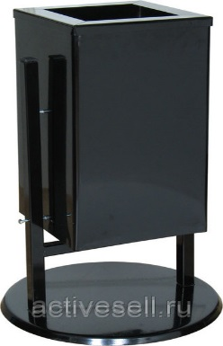 | Характеристика:  250х250х500 мм
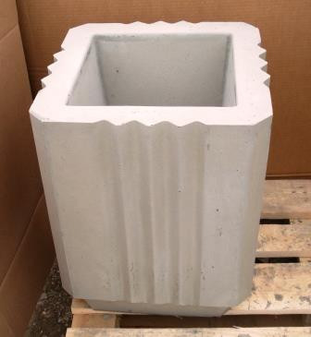 | Характеристика:  420х420х530 мм
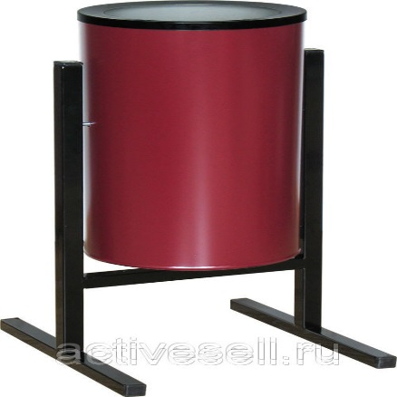 | Характеристика:  330х405х720 мм
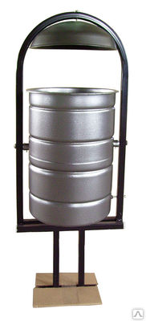 | Характеристика:  355х355х945мм

ПРИЛОЖЕНИЕ № 3
к муниципальной программе «Формирование современной городской среды Новоберезанского сельского поселения Кореновского района на 208-2022 годы»

Дополнительный перечень работ
по благоустройству дворовых территорий
многоквартирных домов

№  п/п | Наименование видов работ
1 | Оборудование детских и (или) спортивных площадок
2 | Оборудование автомобильных парковок
3 | Озеленение
4 | Ремонт имеющейся или устройство новой дождевой канализации, дренажной системы, организация вертикальной планировки территории (при необходимости)
5 | Устройство пандуса
6 | Устройство контейнерной площадки
7 | Расчистка прилегающей территории

ПРИЛОЖЕНИЕ № 4
к муниципальной программе «Формирование современной городской среды Новоберезанского сельского поселения Кореновского района на 2018-2022 годы»

Единичные расценки
на ремонт дворовых проездов

№ п/п | Наименование работ | Ед. измер. | Количество | Стоимость с НДС в руб.
1 | Разборка бортовых камней: на бетонном основании | м | 1 | 341,57
2 | Разборка покрытий и оснований: асфальтобетонных (отмостка +валики водотвода) | м³ | 1 | 1326,24
3 | Разборка площадки из плитки тротуарной | м² | 1 | 65,33
4 | Разборка бетонна (валика у сущ.дороги и основание под сущ.лотком) | м³ | 1 | 6745,74
5 | Разработка грунта с погрузкой на автомобили-самосвалы экскаваторами с ковшом вместимостью: 0,5 (0,5-0,63) м3, группа грунтов 1 (25см) | м³ | 1 | 63,64
6 | Разработка грунта вручную траншеи под лоток, группа грунтов: 2 | м³ | 1 | 534,27
7 | Уплотнение грунта вибрационными катками 2,2 т на первый проход по одному следу при толщине слоя: 25 см | м³ | 1 | 21,68
8 | Планировка площадей: механизированным способом, группа грунтов 2 | м² | 1 | 1,97
9 | Устройство оснований и покрытий из песчано-гравийных: двухслойных, нижний слой толщиной 15 см | м² | 1 | 210,23
10 | Устройство оснований и покрытий из песчано-гравийных смесей: двухслойных с добавлением 30% щебня фр. 20-40 мм, верхний слой 10 см | м² | 1 | 166,73
11 | Установка бортовых камней бетонных: при других видах покрытий | м | 1 | 682,77
12 | Устройство покрытия толщиной 5 см из горячих асфальтобетонных смесей пористых крупнозернистых, плотность каменных материалов: 2,5-2,9 т/м3 | м² | 1 | 414,85
13 | Розлив вяжущих материалов | т | 1 | 4,45
14 | Устройство покрытия толщиной 4 см из горячих асфальтобетонных смесей плотных мелкозернистых типа АБВ, плотность каменных материалов: 2,5-2,9 т/м3 | м² | 1 | 409,72
15 | Замена люков и кирпичных горловин колодцев | люк | 1 | 3878,27
16 | Устройство водосбросных сооружений из лотков | м | 1 | 1993,6
17 | Заполнение бетоном с боков лотка | м³ | 1 | 1264,1
18 | Разборка деревянных заборов: штакетных | м² | 1 | 199,75
19 | Разборка: бетонных фундаментов под беседкой | м³ | 1 | 8032,64
20 | Корчевка вручную пней диаметром: от 310 до 350 мм | пень | 1 | 316,31

ПРИЛОЖЕНИЕ № 5
к муниципальной программе «Формирование современной городской среды Новоберезанского сельского поселения Кореновского района на 2018-2022 годы»

Единичные расценки
на установку скамьи

№ | Вид работы | Ед. измерения | Стоимость с НДС, руб.
 | Работа
1 | Стоимость установки скамьи | шт | 1876
 | Оборудование
2 | Скамья  Размеры: 1500*380*680 | шт | 4368
3 | Скамья  Размеры: 2000*385*660 | шт | 5784
4 | Скамья со спинкой  Размеры: 1985*715*955 | шт | 11450

Единичные расценки
на установку урны

№ | Вид работы | Ед.  измерения | Стоимость с НДС, руб.
 | Работа
1 | Стоимость установки урны | шт | 513
 | Оборудование
2 | Урна наземная  Объем: 20л  Размеры: 400*300*540 | шт | 3469
3 | Урна наземная  Объем: 40л  Размеры: 480*380*570 | шт | 4053
4 | Урна с контейнером на бетонном основании (монтаж не требуется)  Размеры: 420*420*665 | шт | 3267

ПРИЛОЖЕНИЕ № 6
к муниципальной программе «Формирование современной городской среды Новоберезанского сельского поселения Кореновского района на 2018-2022 годы»

ПОРЯДОК
разработки, обсуждения с заинтересованными лицами и утверждения дизайн-проектов благоустройства дворовой территории, включаемых в муниципальную программу «Формирования современной городской среды Новоберезанского сельского поселения Кореновского района»

1. Настоящий порядок устанавливает процедуру разработки, обсуждения с заинтересованными лицами и утверждения дизайн-проектов благоустройства дворовой территории, включаемых в муниципальную программу «Формирования современной городской среды Новоберезанского сельского поселения Кореновского района» (далее - Порядок).
2. Для целей Порядка применяются следующие понятия:
2.1. дворовая территория - совокупность территорий, прилегающих к многоквартирным домам, с расположенными на них объектами, предназначенными для обслуживания и эксплуатации таких домов, и элементами благоустройства этих территорий, в том числе парковками (парковочными местами), тротуарами и автомобильными дорогами, включая автомобильные дороги, образующие проезды к территориям, прилегающим к многоквартирным домам;
2.2. заинтересованные лица - собственники помещений в многоквартирных домах, собственники иных зданий и сооружений, расположенных в границах дворовой территории, подлежащей благоустройству.
3. Разработка дизайн - проекта обеспечивается отделом архитектуры и градостроительства администрации Новоберезанского сельского поселения Кореновского района.
4. Дизайн-проект разрабатывается в отношении дворовых территорий, прошедших отбор, исходя из даты представления предложений заинтересованных лиц в пределах выделенных лимитов бюджетных ассигнований.
В случае совместной заявки заинтересованных лиц, проживающих в многоквартирных домах, имеющих общую дворовую территорию, дизайн - проект разрабатывается на общую дворовую территорию.
5. В дизайн - проект включается текстовое и визуальное описание проекта благоустройства, в том числе концепция проекта и перечень (в том числе визуализированный) элементов благоустройства, предполагаемых к размещению на соответствующей территории.
Содержание дизайн-проекта зависит от вида и состава планируемых работ. Дизайн-проект может быть подготовлен в виде проектно-сметной документации или в упрощенном виде - изображение дворовой территории на топографической съемке в масштабе с отображением текстового и визуального описания проекта благоустройства дворовой территории и техническому оснащению площадок исходя из минимального и дополнительного перечней работ, с описанием работ и мероприятий, предлагаемых к выполнению, со сметным расчетом стоимости работ исходя из единичных расценок.
6. Разработка дизайн-проекта осуществляется с учетом нормативов градостроительного проектирования.
7. Разработка дизайн - проекта включает следующие стадии:
7.1. осмотр дворовой территории, предлагаемой к благоустройству, совместно с представителем заинтересованных лиц;
7.2. разработка дизайн - проекта;
7.3. согласование дизайн-проекта благоустройства дворовой территории с представителем заинтересованных лиц;
7.4. утверждение дизайн-проекта общественной комиссией по осуществлению контроля и координации реализации муниципальной программы «Формирование современной городской среды Новоберезанского сельского поселения Кореновского района».
8. Представитель заинтересованных лиц обязан рассмотреть представленный дизайн-проект в срок не превышающий двух календарных дней с момента его получения и представить в администрацию Новоберезанского сельского поселения Кореновского района согласованный дизайн-проект или мотивированные замечания.
В случае не урегулирования замечаний, администрация Новоберезанского сельского поселения Кореновского района передает дизайн-проект с замечаниями представителя заинтересованных лиц общественной муниципальной комиссии для проведения обсуждения с участием представителя заинтересованных лиц и принятия решения по дизайн-проекту.
9. Дизайн - проект утверждается общественной комиссией по осуществлению контроля и координации реализации муниципальной программы «Формирование современной городской среды Новоберезанского сельского поселения Кореновского района», решение об утверждении оформляется в виде протокола заседания комиссии.

ПРИЛОЖЕНИЕ № 7
к муниципальной программе «Формирование современной городской среды Новоберезанского сельского поселения Кореновского района»

Порядок трудового участия заинтересованных лиц в выполнении минимального и (или) дополнительного перечня работ по благоустройству дворовых территорий Новоберезанского сельского поселения Кореновского района

1. Заинтересованные лица принимают участие в реализации мероприятий по благоустройству дворовых территории в рамках минимального и (или) дополнительного перечней работ по благоустройству в форме трудового участия.
2. Организация трудового участия осуществляется заинтересованными лицами в соответствии с решением общего собрания собственников помещений в многоквартирном доме, дворовая территория которого подлежит благоустройству, оформленного соответствующим протоколом общего собрания собственников помещений в многоквартирном доме.
3. Трудовое участие заинтересованных лиц в выполнении мероприятий по благоустройству дворовых территорий должно подтверждаться документально.
4. Документы, подтверждающие трудовую форму участия заинтересованных лиц в реализации мероприятий по благоустройству, предусмотренных минимальным и (или) дополнительным перечнями, предоставляются в администрации Новоберезанского сельского поселения Кореновского района.
В качестве документов (материалов), подтверждающих трудовое участие могут быть представлены отчет подрядной организации о выполнении работ, включающей информацию о проведении мероприятия с трудовым участием граждан, отчет совета многоквартирного дома, лица, управляющего многоквартирным домом о проведении мероприятия с трудовым участием граждан. При этом, рекомендуется в качестве приложения к такому отчету представлять фото-, видеоматериалы, подтверждающие проведение мероприятия с трудовым участием граждан.
Документы, подтверждающие трудовое участие, представляются в администрацию Новоберезанского сельского поселения Кореновского района не позднее 10 календарных дней со дня окончания работ, выполняемых заинтересованными лицами.

